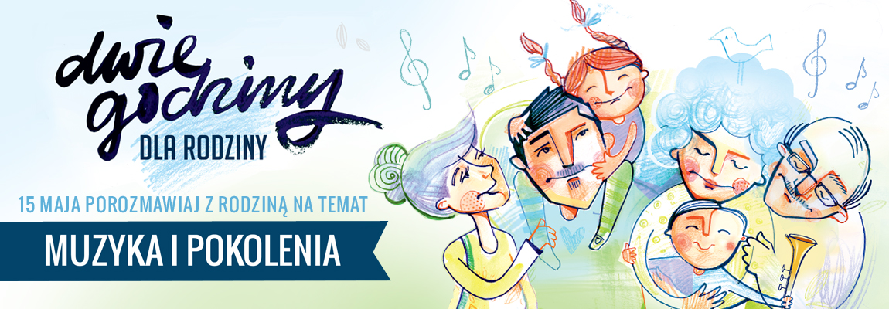
15 maja - Międzynarodowy Dzień Rodzin
DWIE GODZINY DLA RODZINY

Chcesz podarować swoim najbliższym coś cennego?
Podaruj mi swój czas, ciekawość i dobrą rozmowę.

Fundacja Humanites po raz piąty zaprasza wszystkie firmy, szkoły, samorządy, instytucje publiczne i prywatne, a za ich pośrednictwem wszystkie Rodziny w Polsce do świętowania Międzynarodowego Dnia Rodzin i włączenia się w naszą akcję: DWIE GODZINY DLA RODZINY.
W tym roku mottem przewodnim jest MUZYKA I POKOLENIA. Zapraszamy do podróży w czasie, której nie da się zmierzyć kilometrami, zapraszamy do świata muzyki, dźwięków, emocji i pasji. W podróż z nami wybrali się również muzycy: Stanisław Sojka, Mezo, DJ Wika i inni. Razem z nimi chcemy zainspirować Państwa nie tylko do pokoleniowej rozmowy o ulubionych wykonawcach, przebojach i fascynacjach muzycznych, ale mamy nadzieję, że również do rodzinnego słuchania i śpiewania!
Akcja DWIE GODZINY DLA RODZINY dla wielu firm i pracodawców stała się symbolem, wyrażającym jak duże znaczenie ma dla nich satysfakcjonujące życie rodzinne ich pracowników.
Od początku, akcja DWIE GODZINY DLA RODZINY została objęta honorowym patronatem Pierwszej Damy i również w tym roku naszym Honorowym Patronem została Małżonka Prezydenta RP, pani Agata Kornhauser Duda. Nasza akcja uzyskała także wsparcie ONZ.
W ubiegłym roku, w dniu 15 maja, do naszej inicjatywy włączyło się kilkaset firm i organizacji prywatnych i publicznych a także samorządów. Nie sposób jest wszystkich wymienić, aby nikogo nie pominąć - od małych firm po ogromne koncerny zatrudniające nawet kilkadziesiąt tysięcy osób, a ponad 90% z nich skróciło dzień pracy o 2 godziny.

Chcielibyśmy, aby te symboliczne 2 godziny, zainicjowały zwyczaj dobrej rodzinnej rozmowy bez patrzenia na zegarek i bez myślenia o nawale obowiązków, rozmowy, która wzmacnia międzypokoleniowe więzi i przyjaźń.

Specjalnie dla Państwa przygotowaliśmy wiele niespodzianek w ramach naszej akcji: są to ciekawe rozmowy z cenionymi muzykami, karty do rodzinnego quizu z inspirującymi pytaniami (wierzymy, że każdy znajdzie wśród nich przynajmniej jedno pytanie, które go zaintryguje!), konkurs na hasło akcji na 2017 rok z atrakcyjnymi nagrodami (pierwsza nagroda – rodzinny pobyt w Hotelu Bukovina w Bukowinie Tatrzańskiej) i inne, które znajdziecie Państwo na stronie www.mamrodzine.pl oraz http://mamrodzine.pl/2-godziny-dla-rodziny/

Życzymy Państwu wielu pięknych melodii oraz poruszeń serca tego dnia - niech muzyka nas wszystkich zaczaruje - najważniejsze, aby być razem.

Partnerami tegorocznej akcji są: PKN ORLEN, Hotel BUKOVINA, Zagroda Ojrzanów, MaMy Kalendarz, Great Place to Work, Reputation Managers, Lider SHE, Fundacja Liderek Biznesu.

Patronat medialny po raz kolejny objęły: TVP 2, TVP ABC, Wirtualna Polska, Radio Warszawa, THINKTANK.

